附件4
“文旅办公”VPN账户操作手册

1.手册简介
  - 手册目的
指导各单位的填报人员如何准确、快速地实现网上填报工作。
  - 手册使用对象
各单位填报人员。
  - 手册内容
第八届全国青少年民族器乐教育教学成果展示活动VPN账户操作手册。

2.系统
  - VPN登录
考虑到兼容性适配问题，此系统访问尽量不要使用IE和360浏览器。推荐使用谷歌和火狐浏览器。
    - 安装VPN
通过登录“文旅办公”vpn来访问系统（安装vpn详见vpn安装手册），安装过程中提示“证书不正确”之类的不予理会，继续即可。
    - 登录页面
输入正确的账号、密码即可。
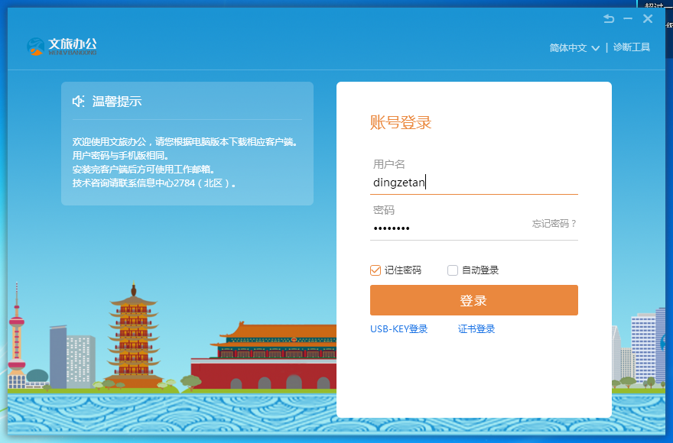
如果二次登陆出现如下情况，点击统一门户即可进入“我的应用”
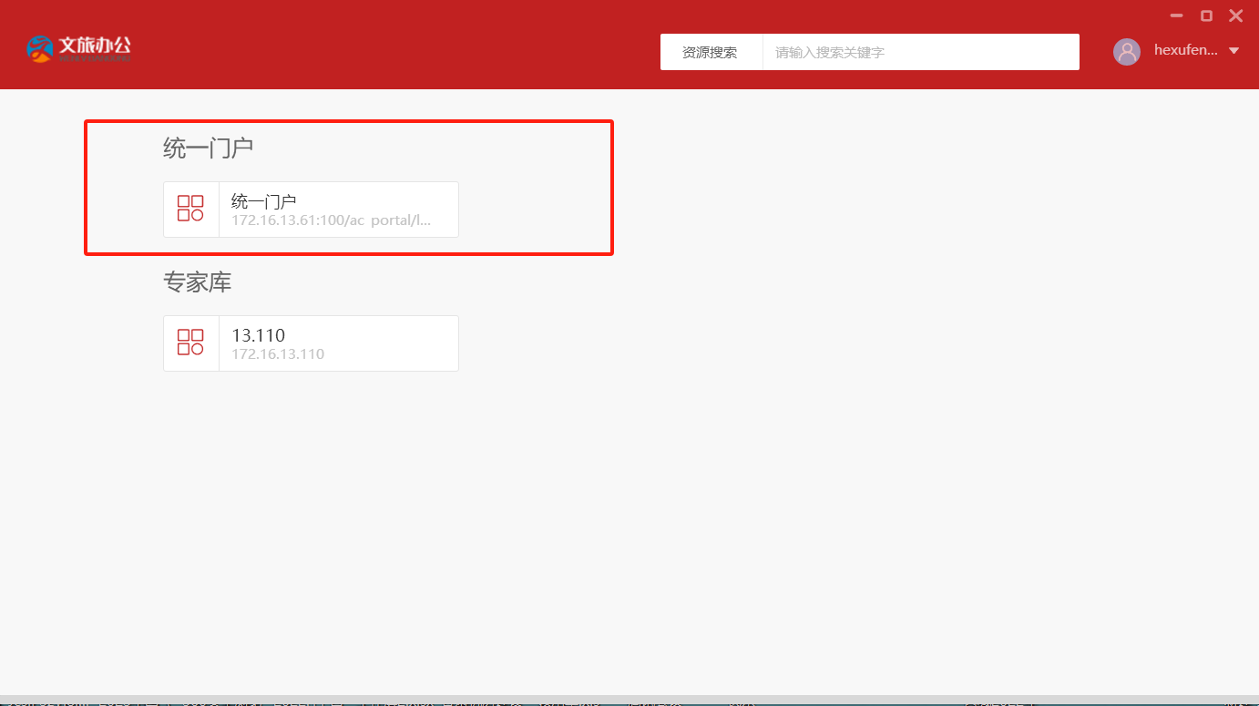
我的应用
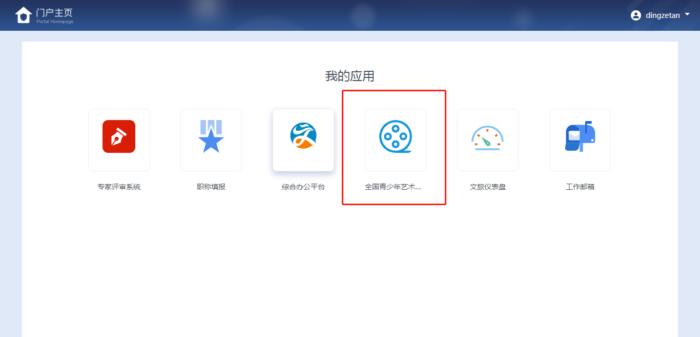
- 技术支持
报名过程中遇到技术支持问题可添加qq群咨询（877636931）



